УДК 621.382.323
ОГРАНИЧЕНИЕ НА МИНИМАЛЬНЫЙ ПОПЕРЕЧНЫЙ РАЗМЕР ВЕРТИКАЛЬНОЙ ЧАСТИ СТОКА КРЕМНИЕВОГО ВЕРТИКАЛЬНОГО ДМОП-ТРАНЗИСТОРА ИЗ-ЗА НЕЛИНЕЙНОГО РОСТА ВЫХОДНОГО СОПРОТИВЛЕНИЯ В ОТКРЫТОМ СОСТОЯНИИ

¹Рогов А.П., ¹Турин В.О., ²Цырлов А.М., ³Головко Н.В.
¹Россия, г. Орёл, ФГБОУ ВПО«Госуниверситет-УНПК»
²Россия, г. Орёл, АО «Протон»
³Россия, г. Москва, Филиал ФГБУ «46 ЦНИИ» Минобороны России

Методом приборно-технологического моделирования получены зависимости выходного сопротивления вертикального кремниевого ДМОП-транзистора от ширины вертикальной высокоомной части стока. Моделируемый транзистор является основным элементом оптореле К249КП5Р. Моделирование показывает, что при ширине вертикальной части стока меньше 1 мкм наблюдается резкое нелинейное увеличение выходного сопротивления транзистора, что ограничивает размер транзисторной ячейки при проектировании прибора повышенной мощности.
Ключевые слова: кремниевый вертикальный ДМОП транзистор,выходное сопротивление, приборно-технологическое моделирование.

Output resistance dependence on the width of the vertical high resistivity part of drain of Silicon VDMOSFET are obtained by the method of TCAD simulation. Considered transistor is the main part of theopto relay К249КП5Р. Simulation shows that decrease of the width of the vertical part of drain less than 1 micronleads to nonlinear increase of output resistance. This puts limitation on the size of transistor cell during design of device for high power applications.
Keywords: Si VDMOSFET, output resistance,TCADsimulation.

Выходное сопротивлениеДМОП-транзистора в открытом состоянииявляется важнейшей характеристикой прибора и требует минимизации [3]. Некоторое уменьшениевыходного сопротивленияможет быть достигнуто увеличениемширины вертикальной высокоомной части стока (далее L_{vd},обозначена на рисунке 1а). Но такое увеличение ширины вертикальной части стока связано с увеличением размера элементарной ячейки. При этом уменьшается количество ячеек на кристалле, с соответствующим уменьшением коммутируемого микросхемой тока.
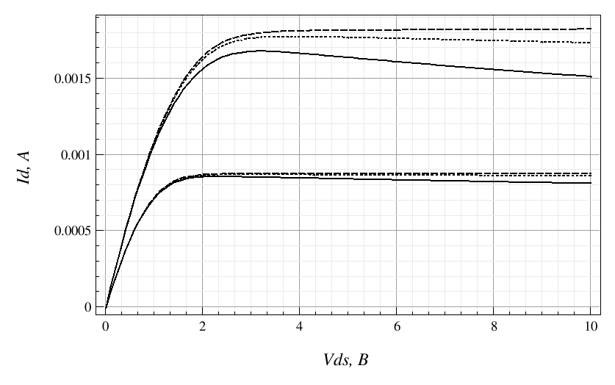
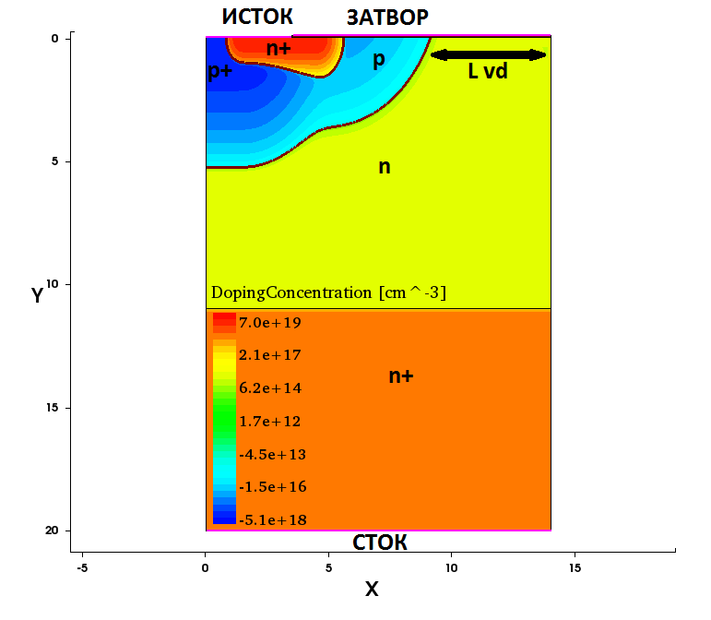
а) б)
Рисунок 1 – (а) Сечение ДМОП-транзистора;(б) выходные характеристики принапряжении на затворе V_{G} = 5В (сверху) и V_{G} = 4 В (снизу) при разных тепловых режимах.
Соответственно, целью работы является изучение влияния ширины вертикальной высокоомной части стокаL_{vd}на выходное сопротивление ячейки с определением приемлемого на практике диапазона изменения этого параметра.
В ходе исследования в программе TCAD моделировались выходные характеристики элементарной ячейки вертикального кремниевого ДМОП-транзистора [1],[2], являющегося основным элементом оптического реле - микросхемыК249КП5Р. Основные параметры ячейки: длина канала – 3,5 мкм; толщина подзатворного окисла – 68 нм; ширина затвора – 75 мкм; пороговое напряжение – 2,2 В. Моделирование велосьв рамках дрейфово-диффузионной модели полупроводника с учётом саморазогрева и температурной зависимости параметров кремния. Учитывалась зависимость параметров кремния от уровня легирования и эффект насыщения дрейфовой скорости носителей.
На рисунке 1а представлено сечение половины ячейки кремниевого вертикального ДМОП-транзистора с распределением легирующих примесей. На рисунке 1б представлены выходные характеристики для ширины L_{vd}= 4,9 мкм при напряжении на затворе V_{GD} = 5В (верхние кривые) и V_{GD} = 4 В (нижние кривые). Изотермический случай – пунктир; точечная линия – хороший теплоотвод c поверхности истока и затворапри поверхностном тепловом сопротивлении 0,01К·см²·Вт⁻¹; сплошная линия – плохой теплоотвод с поверхности истока и затвора при поверхностном тепловом сопротивлении 0,05К·см²·Вт⁻¹. В обоих неизотермических случаях значение поверхностного теплового сопротивления на стоке полагалось равным 0,47 К·см²·Вт⁻¹. Выходные характеристики качественно совпадают с экспериментально наблюдаемыми характеристиками, что подтверждает корректность моделирования.Моделирование показывает, что эффект саморазогрева не влияет заметно на выходное сопротивление в открытом состоянии при малых напряжениях на стоке, соответствующих ключевому режиму работы транзистора (см. рисунок 1б), но заметно влияет на выходные характеристики в режиме насыщения тока стока.
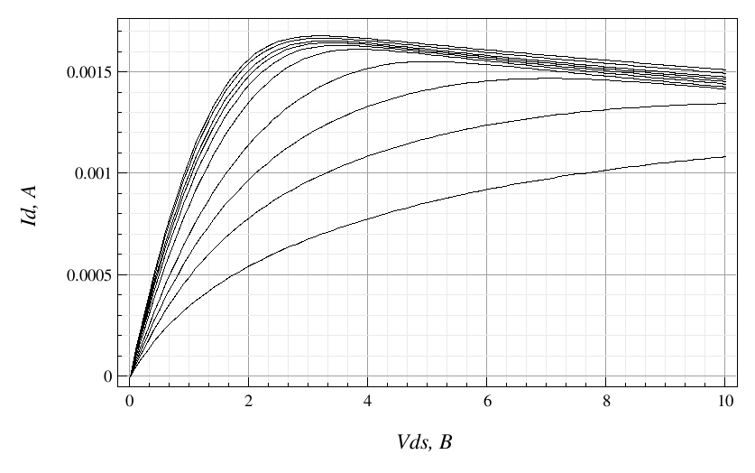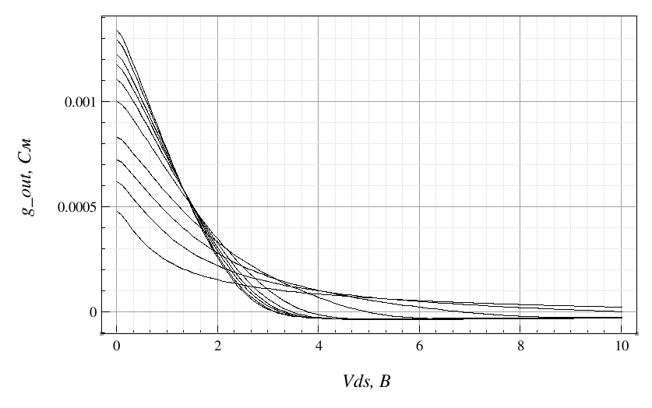
а) б)
Рисунок 2 – (а) Выходные ВАХ транзистора при V_{GD} = 5В;(б) зависимости дифференциальной проводимости от напряжения между стоком и истоком.

На рисунке 2 представлены выходные характеристики при фиксированном напряжении на затворе 5 В и при разных значениях L_{vd}. Расчёты велись для случая с плохим теплоотводом. Нижний график соответствует значению L_{vd} = 0,4 мкм, следующие – 0,55; 0,7; 0,9; 1,4; 1,9; 2,4; 2,9; 3,9 и 4,9 мкм.На рисунке 2б выходные характеристики преобразованы в зависимость дифференциального сопротивления транзистораg_{out}от напряжения на стоке по формуле . Значение, обратное величине дифференциального сопротивления при нулевом напряжении на стоке, является выходным сопротивлением транзистора: .
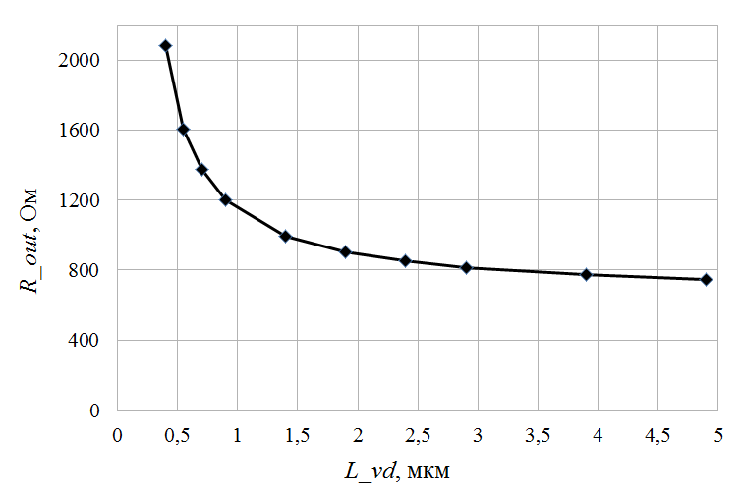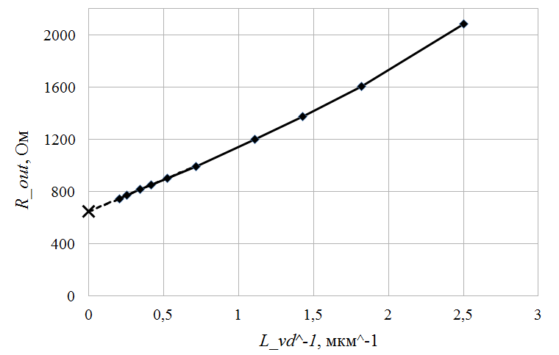
а) б)
Рисунок 3 – (а) Зависимость выходного сопротивления ДМОП-транзистора от L_{vd}; (б) Зависимость выходного сопротивления ДМОП-транзистора от величины, обратнойL_{vd}.

Зависимость выходного сопротивления транзистора от L_{vd}представлена на рисунке 3а. Из графика можно сделать вывод, что при ширине вертикальной части стока от 2 мкм и более выходное сопротивление практически не меняется и приблизительно равно 700 Ом. При уменьшении L_{vd} меньше 1 мкм наблюдается резкий нелинейный рост выходного сопротивления транзистора, чтоделает использование рассматриваемого транзистора с шириной вертикальной части стока менее 1 мкм практически нецелесообразной.
Также была построена зависимость выходного сопротивления транзистора от величины, обратной L_{vd}. Из рисунка 3б видно, что эта зависимость практически линейная. Мы оценили минимально возможное выходное сопротивление методом экстраполяциипо пяти первым точкам (пунктирная линия на рисунке 3б, пересекающая ось ординат в точке помеченной крестиком). Соответственно, мы оценили минимальное выходное сопротивление рассматриваемого транзистора при неограниченном увеличении L_{vd} как 647 Ом.
Работа выполнена при поддержке Госуниверситета-УНПК в рамках реализации проектной части государственного задания в сфере научной деятельности 16.1117.2014/К, гранта РФФИ и Администрации Орловской области № 16.1117.2014/К, а также Программы развития нанотехнологий университета [4].

Список литературы

1. Блихер, А. Физика силовых биполярных и полевых транзисторов [Текст] / А. Блихер - Л.: «Энергоатомиздат». 1986. – 248 с.
2. Зи, С. Физика полупроводниковых приборов. В 2-х книгах. Кн. 1.[Текст] / С. Зи – М.: «Мир», 1984. – 456 с.
3. Yonghui, Y. A novel structure in reducing the on-resistance of a VDMOS [Текст] / Y.Yonghui,T. Zhaohuan, Z. Zhengyuan[идр.]. //JournalofSemiconductors, 2011, 32, №.2: с. 24005-24008.
4. Степанов, Ю.С. Научно-образовательный центр нанотехнологий в структуре учебно-научно-производственного университетского комплекса /Ю.С. Степанов, Г.В. Барсуков, Е.Ю. Степанова //Наноинженерия. - № 5. – 2012. – С. 3-6.

Рогов Александр Павлович, студент,ФГБОУ ВПО «Госуниверситет-УНПК», г.Орёл, Наугорское шоссе 29, 302020. E-mail: rogalexes@list.ru
Турин Валентин Олегович, кан. физ.-мат. наук,профессор, зав. кафедрой «Физика»,ФГБОУ ВПО «Госуниверситет-УНПК», г.Орёл,Наугорское шоссе 29, 302020.E-mail: voturin@otsu.ru
Цырлов Андрей Михайлович,главный инженер специального конструкторско-технического бюро, АО «Протон», Орловская область, г. Орёл, ул. Лескова 19, 302040. E-mail:cand-orel@mail.ru
Головко Николай Викторович, научный сотрудник, Филиал ФГБУ «46 ЦНИИ» Минобороны России, г. Москва, Чукотский проезд8,129327. E-mail:golovko_n.v@bk.ru

